第二周读书笔记《C++ Primer Plus》1~4章、16~17章

1. 第1章 预备知识

（一）C++简史

1.C语言：简洁、清晰、可靠、便于维护，并且不针对特定硬件；遵循的理念是处理数据（程序信息）和算法（方法），自顶向下（将大型程序分解成一个个小任务），具有结构化编程的特性。但在编写大型程序上有困难。

2.C++语言：C的超集。支持的两种编程模式：面向对象编程（OOP），强调数据，自下而上，理念是设计与问题的本质特性相对应的数据格式。将数据和方法合并为类定义，用于管理大型项目；泛型编程，强调独立于特定数据类型。用于执行常见任务。

（二）程序创建的技巧

1.正确书写源代码文件的扩展名。

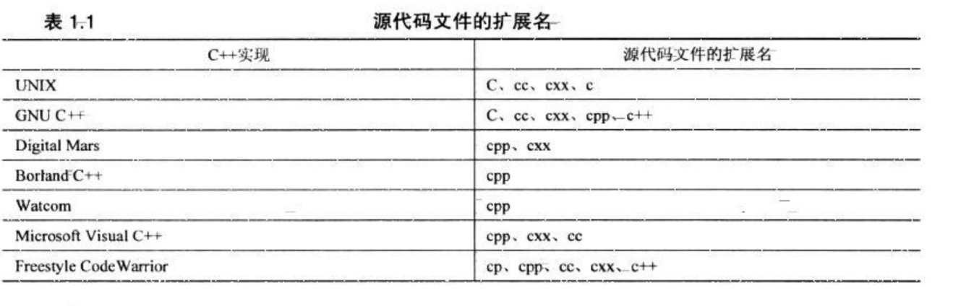

1. 改正错误时首先改正第一个。
2. 第2章 开始学习C++
3. 进入C++
4. 让窗口一直打开：在return语句前添加cin.get();
5. main()函数，函数名前的关键字决定了函数返回值的类型，如下图，int说明返回值是整数值，void意为函数不返回任何值。

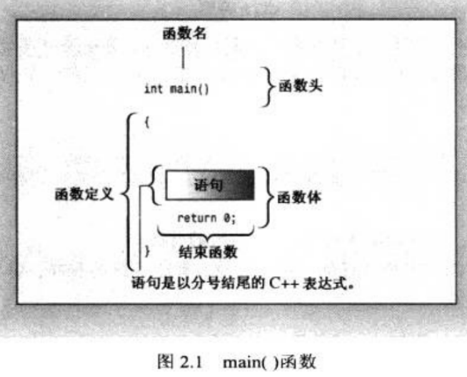

1. 注释：（1）从//开始，直到行尾结束；（2）在符号/\*和\*/之间。
2. 预处理器和头文件名。#include<iostream>表示在源代码被编译之前，将iostream文件的内容添加到程序之中，这就是一种预处理器操作。iostream就是头文件名，也叫包含文件。
3. 名称空间：using namespace std;使用iostream时则应使用名称空间编译指令。
4. 输出。cout可以将<<右侧的信息插入到流中（即输出）。如cout<<string;cout<<”hello world!”;
5. （1）控制符endl，表示重起一行，使用：cout<<endl;

（2）换行符\n，使用：在要输出的字符串中包含换行符。

（3）区分：生成空行cout<<”\n”;或cout<<endl;

句末换行cout<<”hello.\n”;或cout<<”hello.”<<endl;

1. 如何写出漂亮的代码？

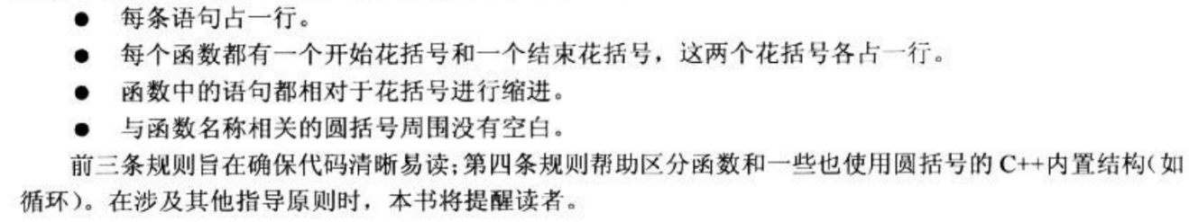（二）C++语句

1.声明语句和变量。int carrots；指出需要空间来存储一个整数，并给存储单元指定名称，即创建了一个名为carrots的变量，可以存储整数。

2.赋值语句。carrots=25；意为将25这个值赋给carrots。并且赋值从右向左进行。

3.区分：打印字符串cout<<”carrots.”;

打印变量cout<<carrots;

4.输入。cin>>carrots;键盘输入的值被赋给carrots。

5.区分类与对象。

（三）函数

函数分为两种：有返回值的、没有返回值的。当使用一个函数时，必须提供原型，要么在源代码文件中输入函数原型，要么包含头文件。如头文件cmath定义了函数sqrt()函数原型。除函数库中的函数之外还有用户定义的函数，在使用前必须也提供原型，并把它放在main()定义之前。

1. 用户定义的函数

格式为：type 函数名()

{

函数体

}

第一行就是函数原型，声明函数的返回类型、函数接收的参数数量和类型。

1. 第3章 处理数据
2. 简单变量
3. 变量名不能以数字、下划线开头（但中间可以包括数字和下划线），不能是关键字（int、main之类）。
4. 整型int、short、long、和long long。

浮点类型float、double和long double。

1. 浮点值表示方法，学会用E表示法来表示浮点值，这种方法适合很大或很小的数。
2. C++算术运算符
3. 加+，减-，乘\*，除/（两个操作数都是整数时，结果会丢掉小数部分），求模%（求余数）。乘除优先级大于加减。
4. 注意不同类型的转换，赋值、参数传递给函数都会造成类型转换。
5. 第4章 复合类型（数组、结构、指针）
6. 数组

数组能够存储多个同类型的值。可使用数组声明来创建数组，通用格式为typeName arrayName[arraySize];arraySize必须是整型常数或const值，或者常量表达式，但不能是变量。

数组中的元素编号从零开始。数组初始化规则：只有在定义数组时才能使用初始化，此后不能使用。以及让所有元素或个别为0的方法。可通过索引或下标访问数组中各元素的值。

1. 字符串
2. C-风格字符串：以空字符（‘\0’）结尾；或用引号括起字符串。如char fish[]=”Bubbles”;
3. cin使用空白来确定字符串的结束位置，但有时我们输入的单词不止一个，因此需要每次读取一行字符串的输入：cin.getline()，它根据键入回车来确定字符串的结尾。还有cin.get()。
4. 结构

结构可将不同类型的值存储在同一个数据对象中（区别于数组只能存储同类型的值），用.来访问其中的成员。共用体只能存储一个值。

1. 指针。指针名表示地址，\*指针名 可得到该地址存储的值。
2. 第16章 string类和标准模板库
3. string类

由头文件string支持。

1. 构造。基本格式string stringName(“hello”) 。
2. 输入。先定义字符串，再用cin输入。
3. 使用。能够实现合并、插入、反转等操作。
4. STL

包括容器类模板、迭代器类模板（迭代器是广义指针）、函数对象模板和算法函数模板，都基于泛型编程原则。使用模板用以独立于存储对象的类型，使用迭代器接口以独立于容器类型。STL还定义了适配器模板来让底层容器类能够提供适配器类模板名称建议的特性接口。除此之外STL还提供了函数对象。

1. 第17章 输入、输出和文件
2. C++输入和输出
3. 流和缓冲区。C++把输入和输出看作字节流，流与输入去向和文件连接。缓冲区是内存中的临时存储区域。信息逐字节在缓冲区和程序之间传输。iostrem文件中包含专门管理流和缓冲区的类。
4. cin管理标准输入流，cout管理标准输出流。用于宽字符：wcin、wcout、wcerr、wclog。
5. 使用头文件定义的控制符可控制程序如何格式化输出。
6. 文件与对象、流的关联

fstream文件提供了将iostream方法扩展到文件I/O的类定义，这样就能将输入输出方法用于文件。